ВНИМАНИЕ! 28 октября!
Свободная пятница «Анимационная»
Символ – любимая «анимашка».

В этот день ребята познакомились с историей анимации, на переменах просматривали любимые мультфильмы, переодевались в костюмы любимых мультипликационных героев.
В конце дня на первом этаже школы была оформлена выставка рисунков с изображением любимых анимационных персонажей.
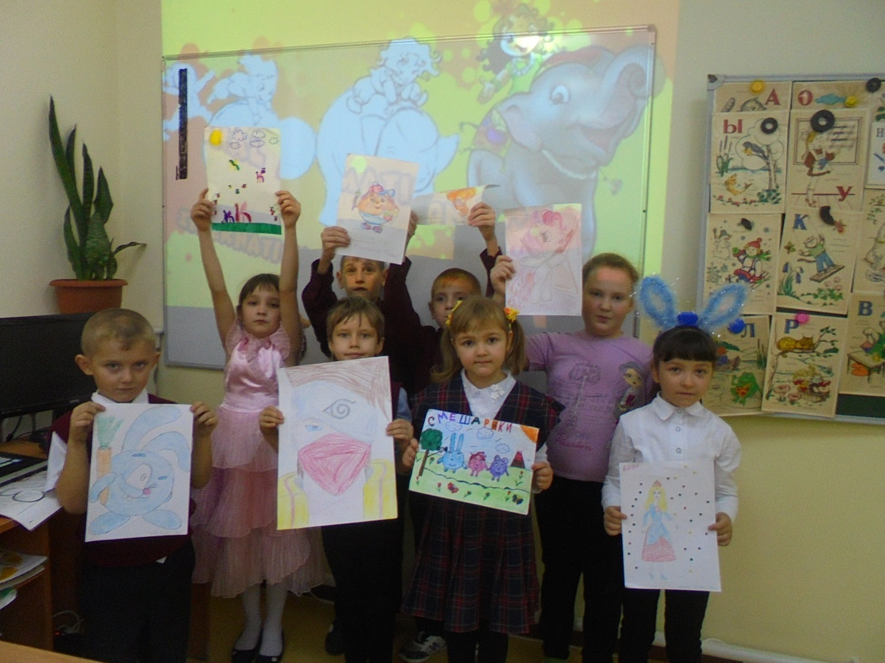
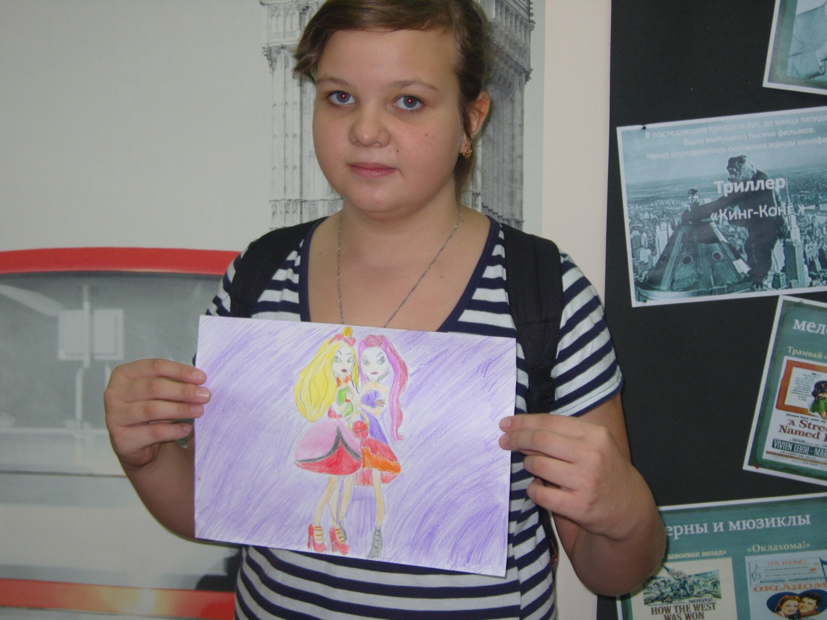
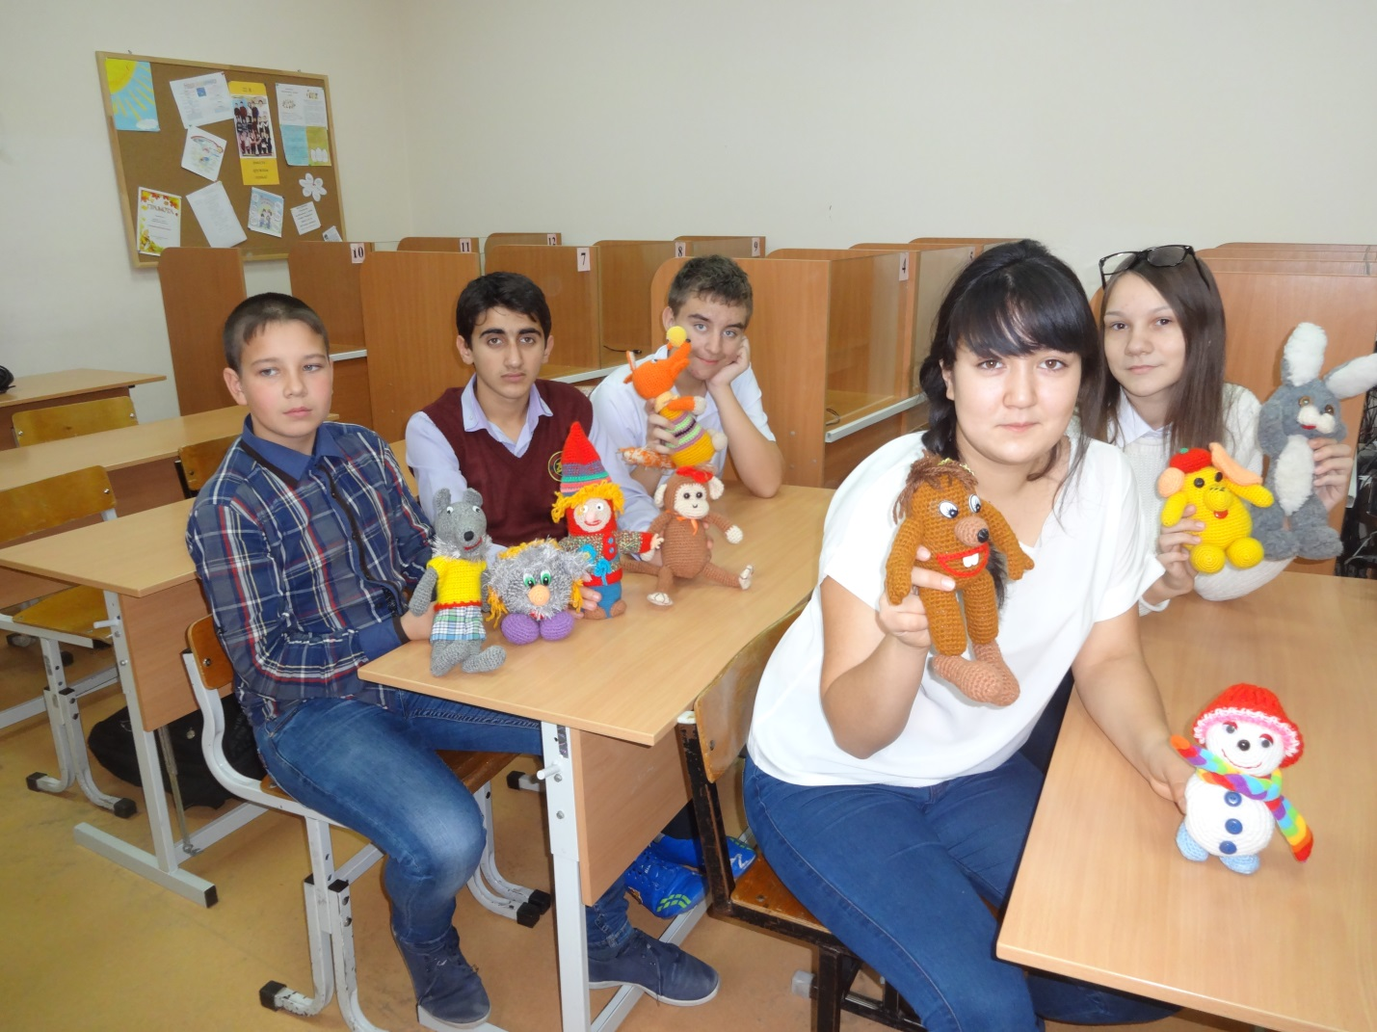
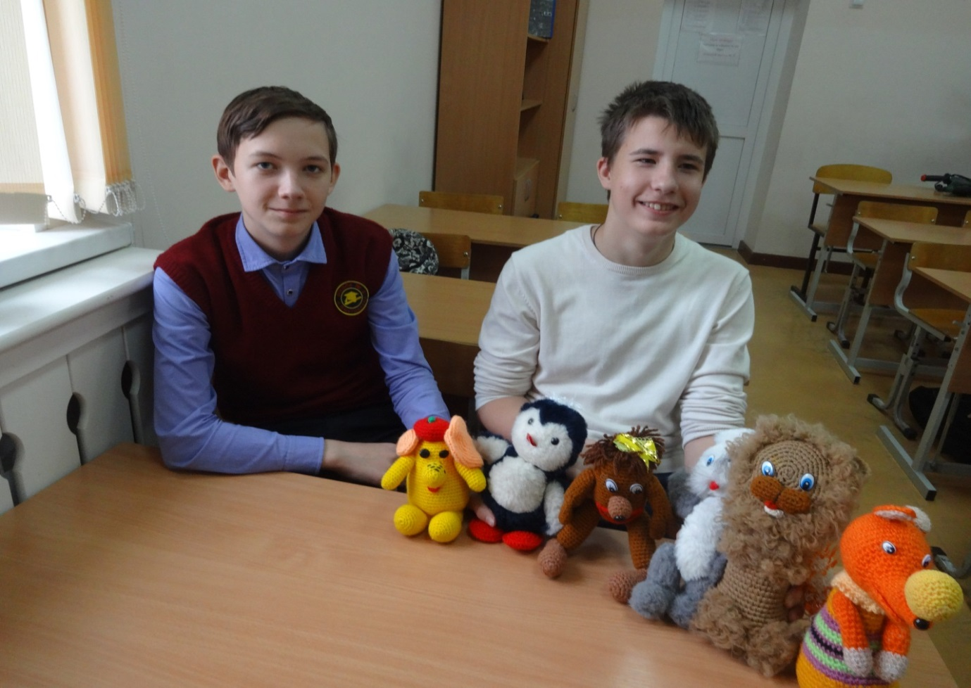

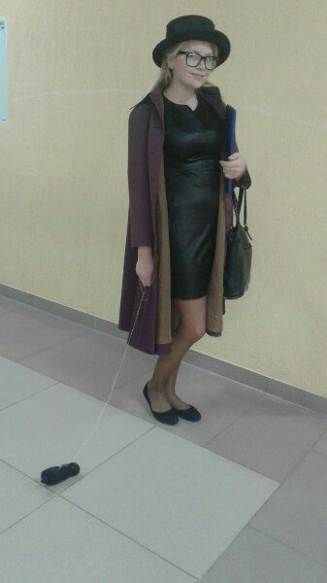

28 октября ученики школы стали участниками единого урока безопасности в сети Интернет. Для проведения урока были приглашены специалисты служб межведомственного взаимодействия: Костина М.В., старший помощник прокурора Омутинского района, специалист районной библиотеки Одегова О.В., педагог- психолог СРЦН Гебель Е.Н. и специалист СРЦН Царёва А.А.

